Báo cáo tiến độ đồ án lần 1

Thành viên:

-Lê Văn Phong MSSV:1711061676

-Trần Quang Vinh MSSV:1711062085

-Lê Duy Khang MSSV:1711061083

Báo cáo: Website quản lý quán café

-Phần mềm thực hiện:Dreamweaver cs6,xampp ver 3.2.1

-Các chức năng hiện tại nhóm đã thực hiện được là:

+Đăng nhập vào trang quản lý quán bằng tài khoản được tạo trong cơ sở dữ liệu.

+Đăng xuất khỏi trang quản lý.

+Vào trang thực đơn để tạo menu gồm thêm,xóa,sửa:Mã,tên món ăn/đồ uống,giá tiền,hình ảnh,loại vật đựng(ly,dĩa,...).

-Đang tiến hành:Xuất menu đã thêm từ trang quản lý vào trang bán hàng,...

-Báo cáo hình ảnh:

+Trang đăng nhập để vào trang quản lý.

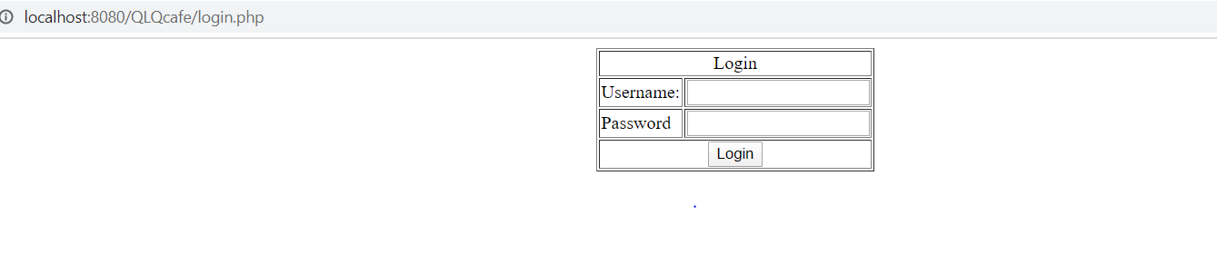

+Trang quản lý sau khi bấm vào thực đơn:

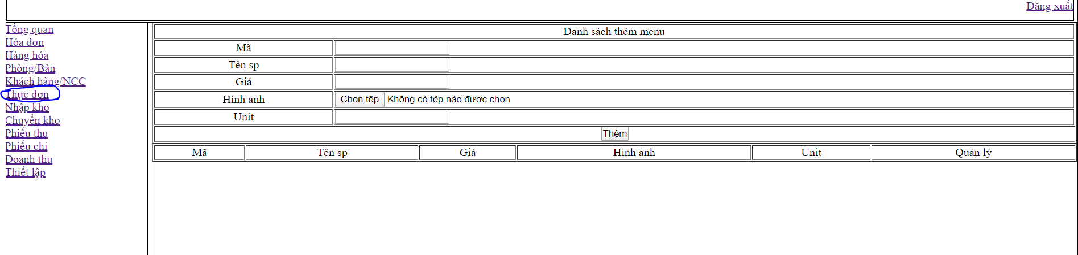

+Thêm sản phẩm:

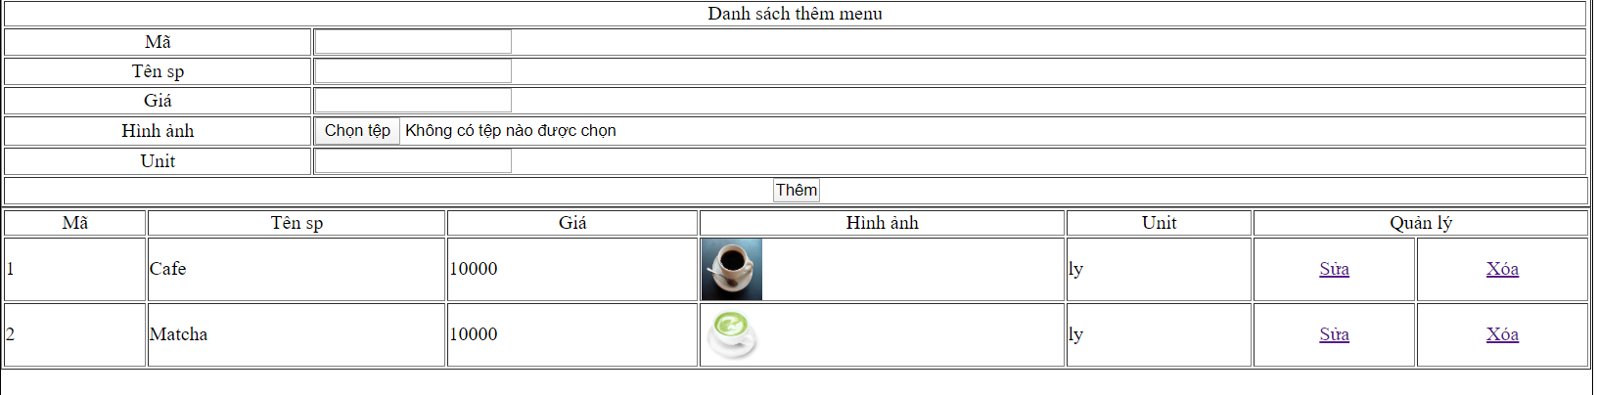

+Trước và sau khi sửa:

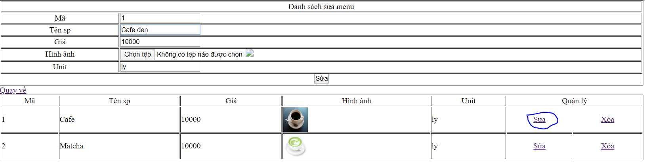

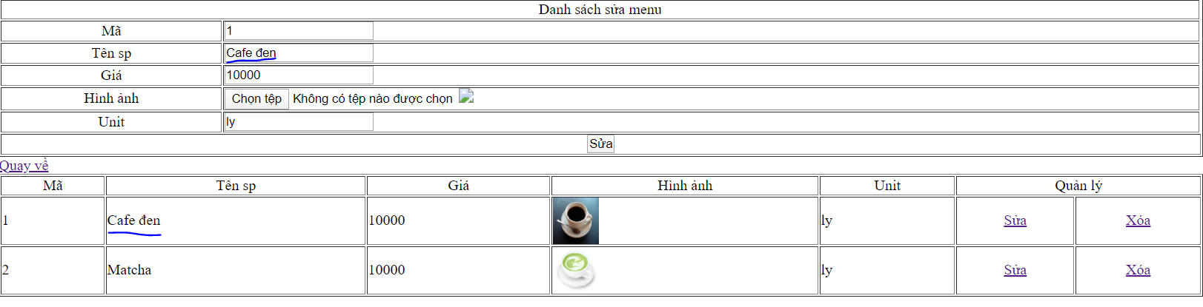

+Xóa:

